

OBČINA DUPLEK

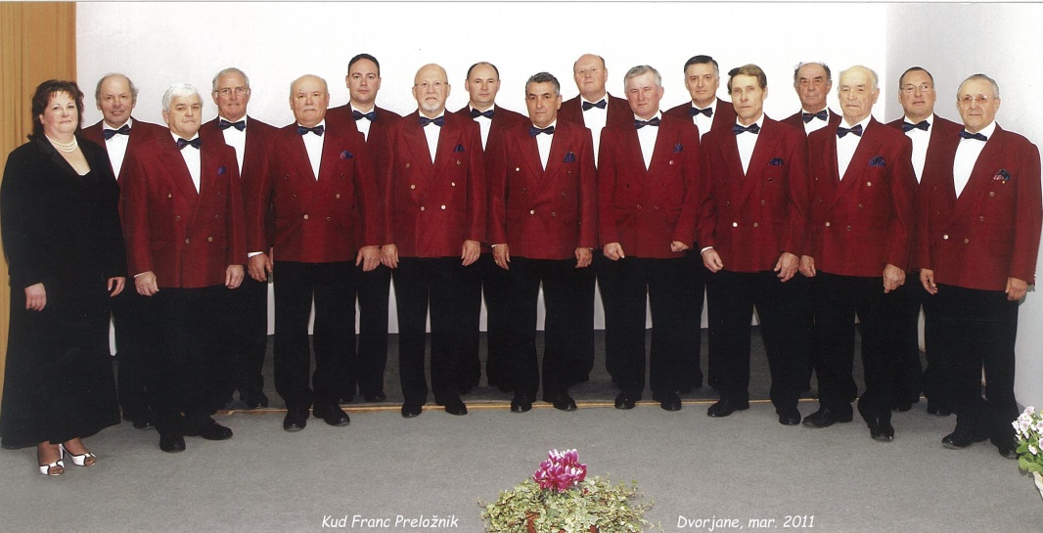

VABI
ob dnevu žena na prireditev

POJEMO IN IGRAMO ZA VAS,

ki bo v nedeljo, 8. marca 2015, ob 17. uri
V Domu kulture v Dvorjanah

V programu bodo sodelovali:
- Moški pevski zbor KUD Franc Preložnik Dvorjane
- OŠ Dvorjane
- Fantje izpod Vurberka
- Gledališko društvo Vurberk
- Tamara Vandur s frajtonerco
- Učiteljsko vzgojiteljski pevski zbor OŠ Hajdina.

Prisrčno vabljeni!

Moški pevski zbor KUD Franc Preložnik Dvorjane

